# T.C

**TEKNOLOJİ FAKÜLTESİ**

**YAZILIM MÜHENDİSLİĞİ**

**YAPAY SİNİR AĞLARI KULLANILARAK**

**DUYGU TAHMİNİ**

**PROGRAMLAMA DİLLERİ PROJESİ**

**MÜCAHİT DEMİRHAN**

**5,2 cm**

İÇİNDEKİLER

İÇİNDEKİLER ii

ŞEKİLLER DİZİNİ iii

ÖZET iv

GİRİŞ 1

1. YAPAY SİNİR AĞLARININ TANIMI 1

2. YAPAY SİNİR AĞLARI KISA TARİHÇESİ 1

3. YAPAY SİNİR AĞLARININ GENEL ÖZELLİKLERİ 1

4. YAPAY SİNİR AĞLARININ SINIFLANDIRILMASI 2

6. PROBLEM TANIMI VE ÇALIŞMANIN AMACI 5

6.1. Haar Cascades İle Yüz Tespiti 5

7. PROJEDE (TEZDE) KULLANILAN YÖNTEM VE METODLAR 8

7.1. TensorFlow 8

7.2. TFLearn 8

7.3. Nöron Ağının Oluşturulması 9

7.3.1. Input Data 9

7.3.2. Conv_2d 10

7.3.3. max_pool_2d 10

7.3.4. Aktivasyonlar 11

7.3.4.1. ReLU Nonlinearity(Doğrusalsızlık) 12

7.3.5. Pooling Layers 14

7.3.6. Optimizer 15

7.3.6.1. Momentum 15

7.4. Dataset 15

7.5. Eğitim 18

SONUÇLAR ve ÖNERİLER 19

8. Canlı uygulama 19

**PROJE GEREKSİNİM ANALİZİ RAPORU………………………………20**

KAYNAKLAR 23

# 

# ŞEKİLLER DİZİNİ

Şekil 1Haar özelliği 9

Şekil 2Adaboost 10

Şekil 3Building CNN 13

Şekil 5Konvolüsyon Örneği 14

Şekil 6ReLU örneği 16

Şekil 7tnah-ReLU farkı 17

Şekil 82x2 Maxpool Örneği 18

Şekil 9Momentum parametreleri 19

Şekil 10Çürük öğrenme oranı 19

Şekil 11Örnekler FER-2013(sol)-CK+(orta)-RaFD(sağ) 19

Şekil 12Her duygu eğitimi için mevcut resim sayısı 20

Şekil 13fer2013.csv içeriği 20

Şekil 14Pixel Örn1 Şekil 15Pixel Örn2 20

Şekil 16 : eğitim

Şekil 17 Modelin performans matrisi.(dikey girdi, yatay çıktı)

**YAPAY SİNİR ağları ile duygu analizi**

# ÖZET

Robot bilgisinin insanlaştırılmasında önemli bir adım, insan operatörünün duygularını sınıflandırma yeteneğidir. Bu yazıda, fiili ifadelerle duygu tanıma kabiliyetine sahip olan zekice bir akıllı sistem tasarımını sunuyoruz. Umut verici sinir ağı iş mimarisi özelleştirilir, eğitilir ve çeşitli sınıflandırma görevlerine tabi tutulur ve bundan sonra performansa göre ağ daha da optimize edilir. Final modelin uygulanabilirliği, kullanıcının duygularını anında geri götürebilecek bir canlı video uygulaması içinde gösterilir.

# GİRİŞ

# YAPAY SİNİR AĞLARININ TANIMI

Yapay sinir ağları canlılarda bulunan sinir sisteminin çalışmasını elektronik ortama taşımayı hedefleyen bir programlama yaklaşımıdır. Yapay sinir ağlarının da canlılarda olduğu gibi öğrenme, hatırlama ve öğrendiklerini güncelleme gibi yeteneklerinin olması hedeflenmektedir.

Sinir sisteminin davranışlarını kopyalayabilmek için yapısının da kopyalanması gerektiğini düşünen bilim adamları yapay sinir ağlarını modellerken de sinir sisteminin yapısını örnek almışlardır.

Yapay sinir hücrelerinin birbirine bağlanmasıyla oluşan bir yapay sinir ağı öğrenme algoritmalarından herhangi birini kullanarak öğrenme sürecini tamamladığında kullanıma hazır hale gelir. Yapay sinir ağı çalıştığı sürece öğrenme ve bilgilerini güncelleme yeteneğine de sahiptir.[1]

# YAPAY SİNİR AĞLARI KISA TARİHÇESİ

İlk yapay nöron, 1943 yılında nöropsikiyatrist Warren McCulloch ve bilim adamı Walter Pits tarafından üretilmiştir. Ancak dönemin kısıtlı olanakları nedeniyle, bu alanda çok gelişme sağlanamamıştır. Bundan sonra 1969’da Minsky ve Papert bir kitap yayınlayarak, yapay sinir ağları alanında duyulan etik kaygıları da ortadan kaldırmış ve bu yeni teknolojiye giden yolu açmışlardır. İlk gözle görülür gelişmeler ise 1990’lı yıllara dayanmaktadır.[2]

# YAPAY SİNİR AĞLARININ GENEL ÖZELLİKLERİ

Yapay sinir ağları genel olarak canlı beyninin yapısını gerçekleştirmeyi hedefler. Aşağıdaki işlemleri gerçekleştirebilir:

* Öğrenme
* İlişkilendirme
* Sınıflandırma
* Genelleme
* Tahmin
* Özellik belirleme
* Optimizasyon

Bu işlemleri yapan sinir ağlarının ortak noktası ise bir müdahale yapılmaksızın, elinde bulunan bilgilere göre sonuç üretebilmesidir.  
Yapay sinir ağları öğrenme işlemi sırasında verilen bilgiler ile kendini düzenleyerek daha sonraki girdiler için doğru kararlar verebilme yeteneğine sahiptir.

# YAPAY SİNİR AĞLARININ SINIFLANDIRILMASI

* **Yapılarına Göre Yapay Sinir Ağları**

Yapay sinir ağları içerdiği nöronların birbirine bağlanış şekline göre ileri ve geri beslemeli olarak ikiye ayrılır.

1. **İleri Beslemeli Ağlar** İleri beslemeli ağlarda nöronlar girişten çıkışa doğru düzenli katmanlar şeklindedir. Bir katmandan sadece kendinden sonraki katmanlara bağ bulunmaktadır. Yapay sinir ağına gelen bilgiler giriş katmanına daha sonra sırasıyla ara katmanlardan ve çıkış katmanından işlenerek geçer ve daha sonra dış dünyaya çıkar.
2. **Geri Beslemeli Yapay Sinir Ağları** Geri beslemeli yapay sinir ağlarında ileri beslemeli olanların aksine bir nöronun çıktısı sadece kendinden sonra gelen nöron katmanına girdi olarak verilmez. Kendinden önceki katmanda veya kendi katmanında bulunan herhangi bir nörona girdi olarak bağlanabilir.  
   Bu yapısı ile geri beslemeli yapay sinir ağları doğrusal olmayan dinamik bir davranış göstermektedir. Geri besleme özelliğini kazandıran bağlantıların bağlanış şekline göre geri aynı yapay sinir ağıyla farklı davranışta ve yapıda geri beslemeli yapay sinir ağları elde edilebilir.

* **Öğrenme Algoritmalarına Göre Yapay Sinir Ağları**

Yapay sinir ağlarının verilen girdilere göre çıktı üretebilmesinin yolu ağın öğrenebilmesidir. Bu öğrenme işleminin de birden fazla yöntemi vardır. Yapay sinir ağları öğrenme algoritmalarına göre danışmanlı, danışmansız ve takviyeli öğrenme olarak üçe ayrılır.

1. **Danışmanlı Öğrenme** Danışmanlı öğrenme sırasında ağa verilen giriş değerleri için çıktı değerleri de verilir. Ağ verilen girdiler için istenen çıkışları oluşturabilmek için kendi ağırlıklarını günceller. Ağın çıktıları ile beklenen çıktılar arasındaki hata hesaplanarak ağın yeni ağırlıkları bu hata payına göre düzenlenir.  
   Hata payı hesaplanırken ağın bütün çıktıları ile beklenen çıktıları arasındaki fark hesaplanır ve bu farka göre her nörona düşen hata payı bulunur. Daha sonra her nöron kendine gelen ağırlıkları günceller.
2. **Danışmansız Öğrenme** Danışmasız öğrenmede ağa öğrenme sırasında sadece örnek girdiler verilmektedir. Herhangi bir beklenen çıktı bilgisi verilmez. Girişte verilen bilgilere göre ağ her bir örneği kendi arasında sınıflandıracak şekilde kendi kurallarını oluşturur. Ağ bağlantı ağırlıklarını aynı özellikte olan dokuları ayırabilecek şekilde düzenleyerek öğrenme işlemini tamamlar.
3. **Destekleyici Öğrenme** Bu öğrenme yaklaşımında ağın her iterasyonu sonucunda elde ettiği sonucun iyi veya kötü olup olmadığına dair bir bilgi verilir. Ağ bu bilgilere göre kendini yeniden düzenler. Bu sayede ağ herhangi bir girdi dizisiyle hem öğrenerek hem de sonuç çıkararak işlemeye devam eder.  
   Örneğin satranç oynayan bir yapay sinir ağı yaptığı hamlenin iyi veya kötü olduğunu anlık olarak ayırt edememesine rağmen yine de hamleyi yapar. Eğer oyun sonuna geldiğinde program oyunu kazandıysa yaptığı hamlelerin iyi olduğunu varsayacaktır ve bundan sonraki oyunlarında benzer hamleleri iyi olarak değerlendirerek oynayacaktır.

* **Öğrenme Zamanına Göre Yapay Sinir Ağları**

Yapay sinir ağları öğrenme zamanına göre de statik ve dinamik öğrenme olarak ikiye ayrılır.

1. **Statik Öğrenme** Statik öğrenme kuralıyla çalışan yapay sinir ağları kullanmadan önce eğitilmektedir. Eğitim tamamlandıktan sonra ağı istenilen şekilde kullanılabilinir. Ancak bu kullanım sırasında ağın üzerindeki ağırlıklarda herhangi bir değişiklik olmaz.
2. **Dinamik Öğrenme** Dinamik öğrenme kuralı ise yapay sinir ağlarının çalıştığı süre boyunca öğrenmesini öngörerek tasarlanmıştır. Yapay sinir eğitim aşaması bittikten sonra da daha sonraki kullanımlarında çıkışların onaylanmasına göre ağırlıklarını değiştirerek çalışmaya devam eder.

* oluşturulabilir. Yapay sinir ağlarının temel yapısının da aynı olmasından dolayı bu ağlar her türlü problemin çözümünde kullanılabilinir.

# PROBLEM TANIMI VE ÇALIŞMANIN AMACI

Projede verilen görüntüdeki yüzün tanınması ve bu yüz üzerinden duygu analizinin yapılması gerekmektedir. Bu kısımda yüzün tespitinde bahsedeceğiz.

## Haar Cascades İle Yüz Tespiti

Bu kısımda [4]'üncü kaynak referans alınarak Haar Feature tabanlı Cascade Sınıflandırıcılarını kullanarak yüz algılamanın temellerini göreceğiz.

Haar özellikli çağlayan sınıflandırıcılarını kullanan Nesne Algılama, Paul Viola ve Michael Jones'un kâğıtlarında "Basit Özelliklerin Yaygınlaştırılmış Bir Basamaklandırmasını Kullanan Hızlı Nesne Algılama" adlı çalışmasında 2001'de önerilen etkili bir nesne saptama yöntemidir. Bu, makine öğrenmeye dayalı bir yaklaşımdır; çağlayan fonksiyonu birçok olumlu ve olumsuz görüntülerden eğitim alır. Ardından, diğer görüntülerdeki nesneleri algılamak için kullanılır.

Burada yüz tanımayla çalışacağız. Başlangıçta, algoritmanın sınıflandırıcıyı eğitmek için birçok pozitif resim (yüz resimleri) ve negatif resimler (yüzleri olmayan resimler) gerekir. Ardından, özelliklerini ayıklamalıyız. Bunun için, aşağıdaki resimde gösterilen haar özellikleri kullanılır. Onlar tıpkı konvolüsyon çekirdeğimize benziyorlar. Her özellik, siyah dikdörtgen altındaki piksellerin toplamından beyaz dikdörtgen altındaki piksellerin toplamını çıkararak elde edilen tek bir değerdir.

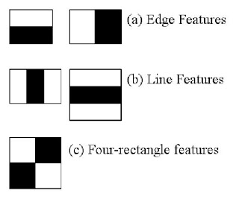

Şekil 1Haar özelliği

Artık, her çekirdeğin olası tüm boyutları ve konumları, birçok özelliği hesaplamak için kullanılır. (Sadece ne kadar çok hesaplamanın gerekeceğini düşünün, 24x24lük bir pencere bile 160000in üzerinde özellikle sonuçlanır). Her özellik hesabı için, beyaz ve siyah dikdörtgenlerin altındaki piksellerin toplamını bulmamız gerekir. Bunu çözmek için, integral görüntüleri tanıttılar. Piksel toplamının hesaplanmasını basitleştirir, Sadece dört piksel içeren bir işlem için piksel sayısı ne kadar büyük olabilir ki? Güzel, değil mi? Bu işleri çok hızlandırır.

Ancak hesapladığımız bu özelliklerin çoğu alakasızdır. Örneğin, aşağıdaki resmi düşünün. Üstteki satır iki iyi özelliği gösterir. Seçilen ilk kısım, göz bölgelerinin genellikle burun ve yanak bölgelerinden daha koyu olduğunu gösteriyor. Seçilen ikinci kısım, gözlerin burun köprüsünden daha koyu olduğu gösteriyor. Ancak yanaklarda veya başka bir yerde uygulanan çerçevenin alakasız olduğu söylenebilir. Peki, 160000+ özelliğin en iyi özelliklerini nasıl seçebiliriz? İşte bu Adaboost tarafından sağlanır.

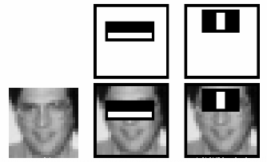

Şekil 2Adaboost

Bunun için her eğitim görüntüsüne her bir özelliği uyguluyoruz. Her özellik için yüzleri pozitif ve negatif olarak sınıflandıran en iyi eşiği bulur. Tabii ki, hatalar veya yanlış sınıflamalar olacaktır. Asgari hata oranına sahip özellikleri seçiyoruz; bu, yüzü ve yüz olmayan resimleri en iyi sınıflandıran özellikler anlamına geliyor. (Süreç bu kadar basit değildir Her görüntünün başında eşit ağırlık verilmektedir Her bir sınıflandırmadan sonra, yanlış sınıflandırılmış görüntülerin ağırlıkları artar ve aynı işlem yapılır Yeni hata oranları hesaplanır Ayrıca yeni ağırlıklar da hesaplanır. Gerekli doğruluk veya hata oranı elde edilene veya gerekli özellik sayısı bulunana kadar işlem devam eder).

Nihai sınıflandırıcı, bu zayıf sınıflandırıcıların ağırlıklı bir toplamıdır. Zayıf olarak adlandırılır çünkü yalnız başına görüntüyü sınıflandıramaz, ancak diğerleriyle birlikte güçlü bir sınıflandırıcı oluşturur. Makale, 200 özellikle bile% 95 doğrulukla algılama sağladığını söylüyor. Son kurulumlarında yaklaşık 6000 özellik vardı. (160000+ özellikten 6.000 özelliğe bir düşüş düşünün, bu büyük bir kazançtır).

Şimdi bir görüntü aldın. Her 24x24lük pencereyi al. Buna 6000 özellik uygula. Yüzü olup olmadığını kontrol et. Bu biraz verimsiz ve zaman alıcı bir şey değil mi? Evet öyle. Yaratacıların bunun için iyi bir çözümü var.

Bir resimde, görüntü bölgesinin çoğu yüz bölgesi değildir. Bu nedenle, bir pencerenin yüz bölgesi olup olmadığını kontrol etmek için basit bir yöntem olması daha iyi bir fikirdir. Değilse, tek bir atışta ilgili kısmı atın. Tekrar işlemeyin. Bunun yerine bir yüz olabilecek bölgeye odaklanın. Bu şekilde, olası bir yüz bölgesini kontrol etmek için daha fazla zaman bulabiliriz.

Bunun için sınıflandırıcıların basamaklandırılması kavramını getirdiler. Bir pencereye tüm 6000 özelliği uygulamak yerine, özellikleri sınıflandırıcıların farklı aşamalarına gruplayıp ve tek tek uygulamalıyız. (Normalde ilk birkaç aşama çok daha az sayıda özellik içerir). Bir pencere ilk etapta başarısız olursa, pencereyi atın. Üzerinde kalan özellikleri düşünmüyoruz. Geçerse, ikinci aşamayı uygulayın ve süreci devam ettirin. Tüm aşamalardan geçen pencere yüz bölgesidir.

Yazarın dedektörü ilk beş aşamada 1, 10, 25, 25 ve 50 özellikli 38 aşamalı 6000+ özelliğe sahiptir. (Yukarıdaki resimdeki iki özellik aslında Adaboost'tan en iyi iki özellik olarak elde edilmiştir). Yazarlara göre, ortalama olarak, alt pencere başına 6000 + 'dan 10 özellik değerlendirildi.

# PROJEDE (TEZDE) KULLANILAN YÖNTEM VE METODLAR

## TensorFlow

TensorFlow, çeşitli görevlerdeki makine öğrenimi için kullanılan açık kaynak kodlu bir yazılım kütüphanesi olup, insanlar tarafından kullanılan öğrenme ve akıl yürütme yöntemlerine benzer şekilde modeller ve korelâsyonları algılamak ve deşifre etmek için sinir ağları oluşturup eğitim edebilen sistemler için ihtiyaçlarını karşılamak üzere Google tarafından geliştirilmiştir. Şu anda hem araştırma hem de üretim için Google ürünlerinde kullanılmaktadır. TensorFlow başlangıçta Google Brain ekibi tarafından 9 Kasım 2015'te Apache 2.0 açık kaynak lisansı altında serbest bırakılmadan önce dâhili Google kullanımı için geliştirildi.

## TFLearn

TFlearn, Tensorflow'un üzerine kurulmuş, modüler ve şeffaf bir derin öğrenme kütüphanesi. Deneyleri kolaylaştırmak ve hızlandırmak için tam şeffaf ve uyumlu kalırken TensorFlow'a daha üst düzey bir API sağlamak üzere tasarlanmıştır.

TFlearn aşağıdaki özellikleri içerir:

* Son derece modüler dahili sinir ağı katmanları, regülatör, iyileştirici, metrik aracılığıyla hızlı prototipleme ...
* Çoklu giriş, çıkış ve iyileştiricilerin desteğiyle herhangi bir TensorFlow grafiğini eğitmek için güçlü yardımcı fonksiyonlar.
* Öğretici ve örneklerle, derin sinir ağlarının uygulanması için kullanımı kolay ve anlaşılır üst düzey API.

## Nöron Ağının Oluşturulması

Ağlar, Python'da çalışan TensorFlow'un üstündeki TFLearn kitaplığı kullanılarak programlanır. Bu ortam kodun karmaşıklığını düşürür, çünkü her nöron yerine sadece nöron katmanları oluşturulmalıdır. Program aynı zamanda eğitim ilerlemesi ve aciliyetle ilgili gerçek zamanlı geribildirim sağlar ve eğitimden sonra modeli kaydetmeyi ve yeniden kullanmayı kolaylaştırır. Bu çerçeveyle ilgili daha ayrıntılı bilgi [7] referansında bulunabilir.

### Input Data

Bu katman, bir ağa veri girmek (ya da beslemek için) için kullanılır. Verilirse, bir TensorFlow yer tutucusu kullanılacaktır, aksi takdirde verilen şekli kullanarak yeni bir yer tutucusu oluşturulacaktır.

### Conv_2d

Konvolüsyon işlemi görüntü işlemede kare bir resim üzerinde kare bir maskenin sol üst köşeden başlanarak, maskenin merkezi her bir pixel üzerinden geçecek şekilde bütün resmin taranması işlemidir. Bu tarama işlemi sırasında maske içerisinde kalan her bir pixel maskenin katsayıları ile çarpılıp bu çarpımların toplamı, yeni resimde maskenin merkezinin geldiği konuma yazılır. Bu işlem aşağıdaki resimde gösterildiği gibidir. [14]

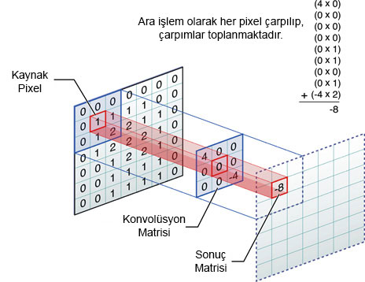

Şekil 5Konvolüsyon Örneği

### max_pool_2d

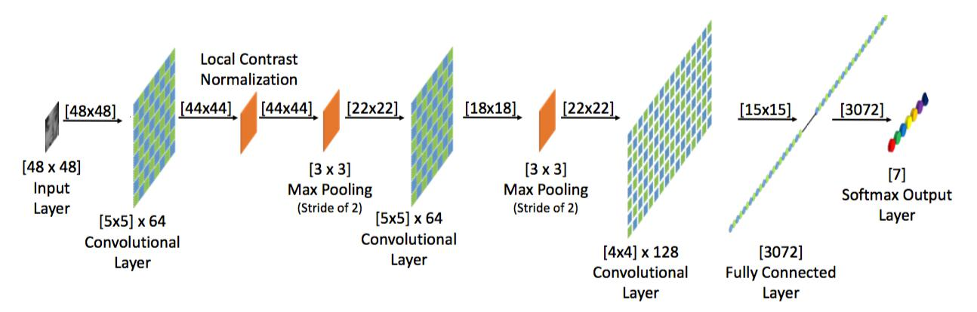

Özgün ağ 48 x 48 girdi katmanıyla başlar ve girilen verinin boyutunu eşleştirir. Bu tabaka sırasıyla bir konvülasyon katmanı, bir yerel zıtlık normalleştirme katmanı ve bir maksimum havuz katmanı tarafından izlenir. Ağ, iki yumuşak katlamalı tabaka ve bir yumuşak-maksimum çıktı katmanına bağlı bir tam kat ile tamamlanır. Bırakma tamamen bağlı tabakaya uygulanmış ve tüm katman ReLu birimleri içermektedir.

Projede parametrelerin sayısını azaltmak için ikinci bir üst üste binme katmanı uygulanmaktadır. Ayrıca öğrenme oranı ayarlanır. Gudi'nin [9] yaptığı gibi öğrenme oranını lineer olarak azaltmak yerine momentumu, eğim aynı yönde ilerlediğinde öğrenme hızını arttırdığından, momentumu kullanan bir öğrenme oranının daha hızlı birleşeceğine inanıyoruz. [11]

Activation=’relu’ kısmında yapay sinir ağında kullanılacak aktivasyon seçiliyor.

### Aktivasyonlar

Genel bir anlamda, ağın sağlamlığını artırmak ve aşırı uyumu kontrol altına almak için doğrusal olmayanlıklar ve boyut korunması sağlarlar.

Aktivasyon fonksiyonları, sinir ağlarında kullanılmak üzere farklı doğrusal olmayan tipler sağlar. Bunlar pürüzsüz doğrusal olmayanlar (sigmoid, tanh, elu, softplus ve softsign), sürekli fakat her yerde türemeyen işlevler (relu, relu6, crelu ve relu_x) ve rastgele düzleştirmeyi (bırakma) içerir.[5]

#### ReLU Nonlinearity(Doğrusalsızlık)

Bu katmanın amacı, temel olarak konvektör katmanları sırasında doğrusal işlemler hesaplayan bir sisteme doğrusal olmayanlık getirmektir. ReLU katmanları daha iyi çalışır; çünkü ağ doğruluk açısından önemli bir fark oluşturmadan çok daha hızlı eğitim verebilir. Basit olarak, bu katman tüm negatif etkinleştirmeleri yalnızca 0 olarak değiştirir [13]

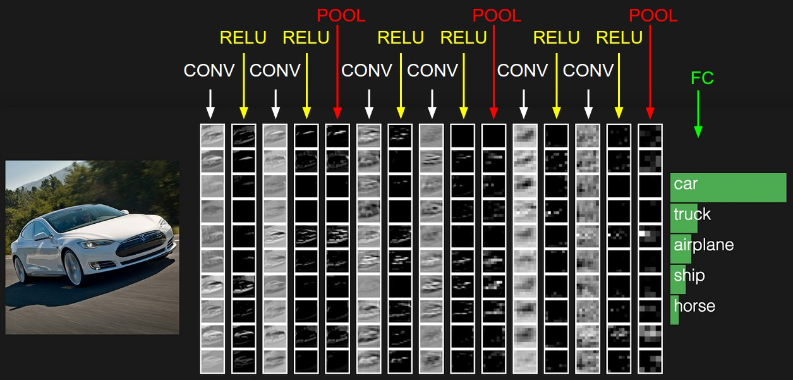

Şekil 6ReLU örneği

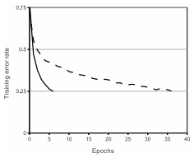

Şekil 7tnah-ReLU farkı

**tflearn.activations.relu (x)**

**Argümanlar**

**X:**  Bir Tensör float32, float64, int32, int64, uint8, int16, int8, uint16 değerlerinden olmalıdır.

**Returns**

Returnunde x değişkeninin aynı tipini döndürür.[6]

### Pooling Layers

CNN'lerin bir diğer önemli kavramı, doğrusal olmayan aşağı örneklemenin bir biçimi olan max-pooling'dir. Max-pooling girdi imgesini örtüşmeyen dikdörtgenler kümesine böler ve her bir alt bölge için maksimum değeri verir. Maksimum olmayan değerleri ortadan kaldırarak, üst katmanlar için hesaplamayı azaltır.[15]

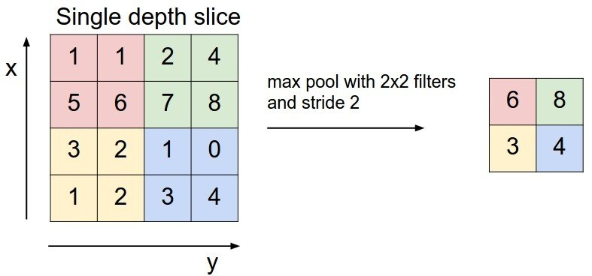

Şekil 82x2 Maxpool Örneği

### Optimizer

TFLearn tahmincileri ile kullanılmak üzere optimizer yaratmak için temel bir sınıf. İlk olarak, Optimize Edici sınıfı verilen parametrelerle başlatılır, ancak Tensör oluşturulmaz. İkinci aşamada, get_tensor yöntemini çağırmak aslında Tensorflow Optimizer Tensörünü oluşturacak ve geri getirecektir.

Bu şekilde, bir kullanıcı, varsayılan olmayan parametreler ve öğrenme hızı bozulması ile kolayca optimize ediciyi belirleyebilirken, TFLearn tahmincileri optimize ediciyi ve bir basamak tensörünü tek başına inşa edecektir.

Bizim projede kullanıdığımız optimizer metodu ‘**Adam’**dır.[7]

#### Momentum



Şekil 9Momentum parametreleri

Momentum optimizerı öğrenme hızı bozunumunu kabul eder. Bir modeli eğitirken, eğitim ilerledikçe öğrenme oranını düşürmek önerilir. İşlev çürük öğrenme oranını döndürür. 

Şekil 10Çürük öğrenme oranı

## Dataset

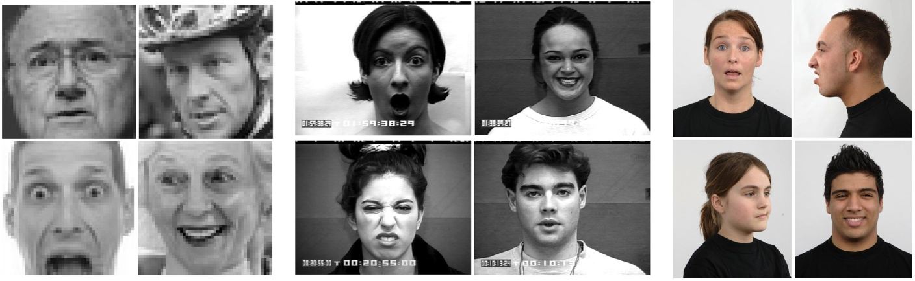

Şekil 11Örnekler FER-2013(sol)-CK+(orta)-RaFD(sağ)

Yapay sinir ağları ve özellikle de derin ağlar, büyük miktarda eğitim verisine ihtiyaç duymaları nedeniyle bilinirler. Üstelik eğitim için kullanılan imajların seçimi, nihai modelin performansının büyük bir bölümünden sorumludur. Bu, hem nitel hem de nicelik bakımından yüksek veri kümesine ihtiyaç duyulduğunu göstermektedir. Duygu tanıma için birkaç yüz yüksek çözünürlüklü fotoğraftan on binlerce küçük görüntüye kadar değişen, araştırma için birkaç veri kümesi mevcuttur.

Projede kullanılan dataset ‘FER-2013 Faces Database’. OpenCV çerçevesinde [10] Haar Özellik Tabanlı Kümelenmiş Klasör kullanılarak tüm veriler önceden işlenmiştir. Her resim için yalnızca yüzü içeren kare parça alınır, yeniden boyutlandırılır ve 48x48 gri ölçekli bir dizi ile bir dizi haline dönüştürülür.

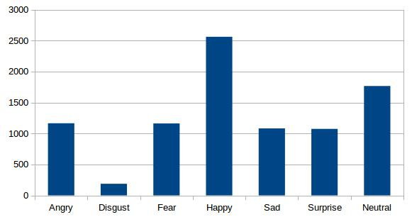

Şekil 12Her duygu eğitimi için mevcut resim sayısı

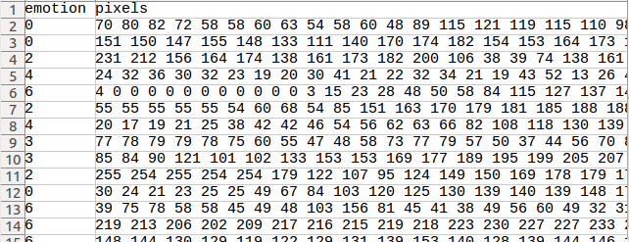

Şekil 13fer2013.csv içeriği

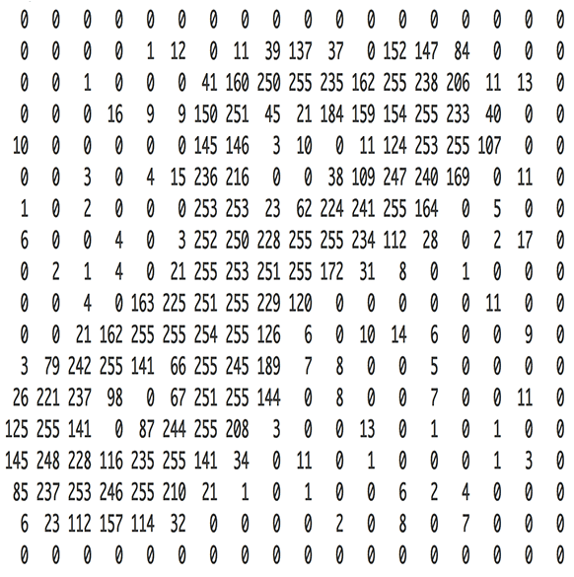

Şekil 14Pixel Örn1 Şekil 15Pixel Örn2

## Eğitim

TFLearn, eğitim, tahmini, kaydetme / geri yükleme, vb. Gibi otomatik olarak sinir ağı sınıflandırıcısı görevlerini gerçekleştirebilen bir model sarmalayıcı 'DNN' sunar.

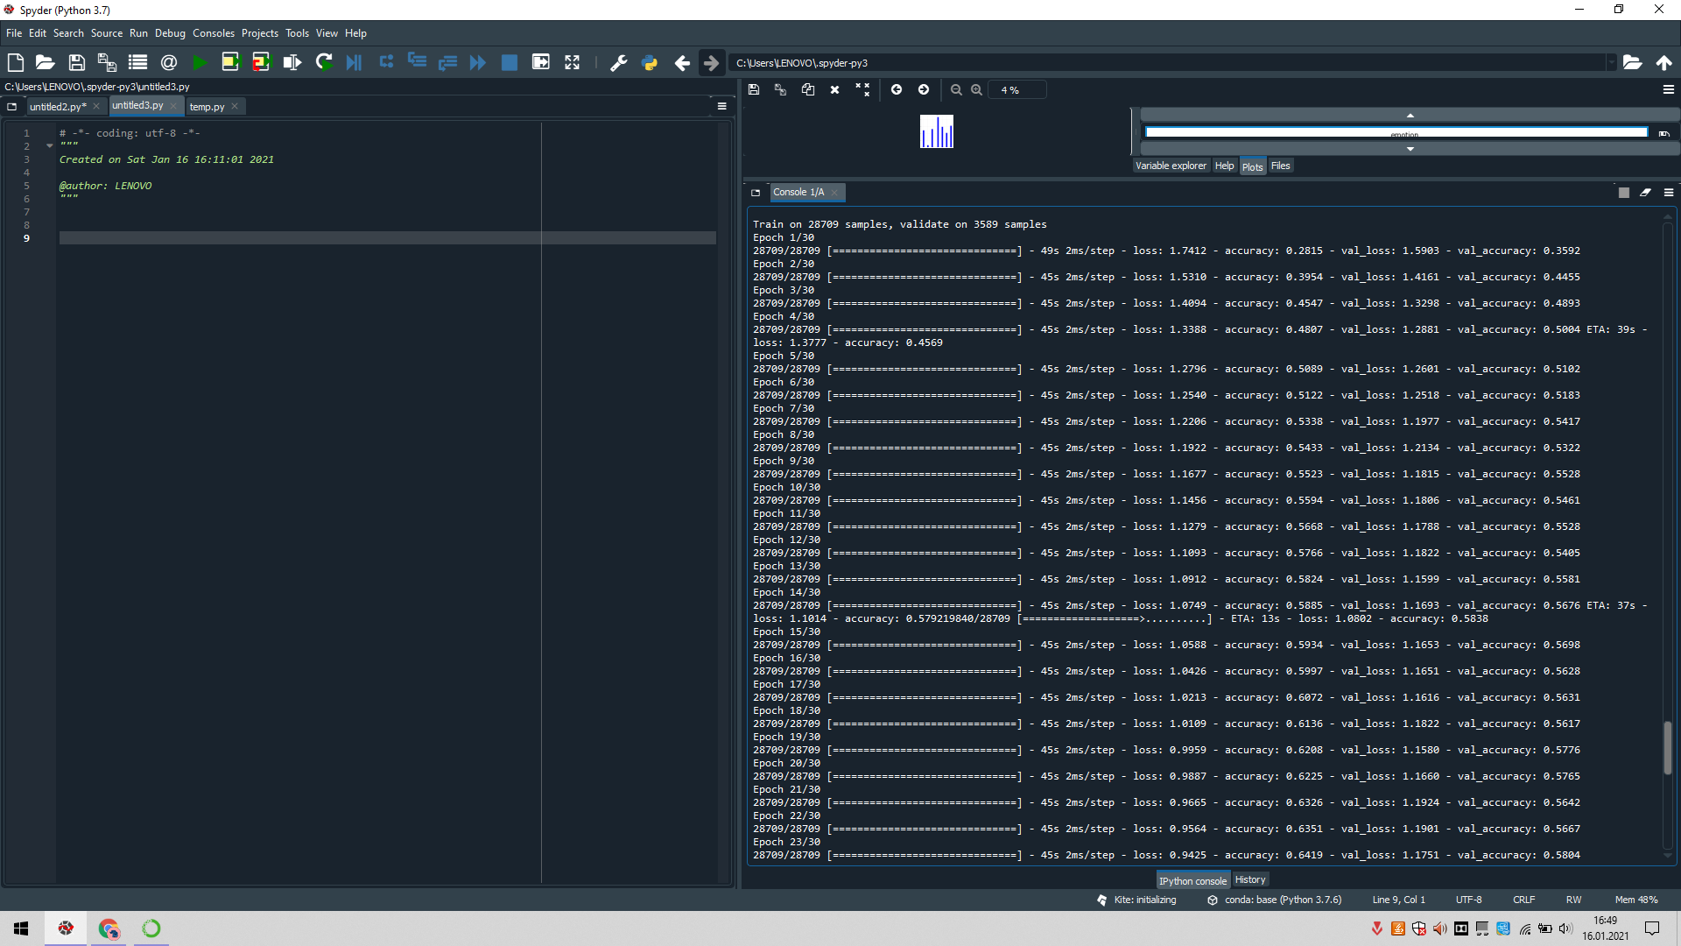

Şekil 16 : eğitim

# SONUÇLAR ve ÖNERİLER

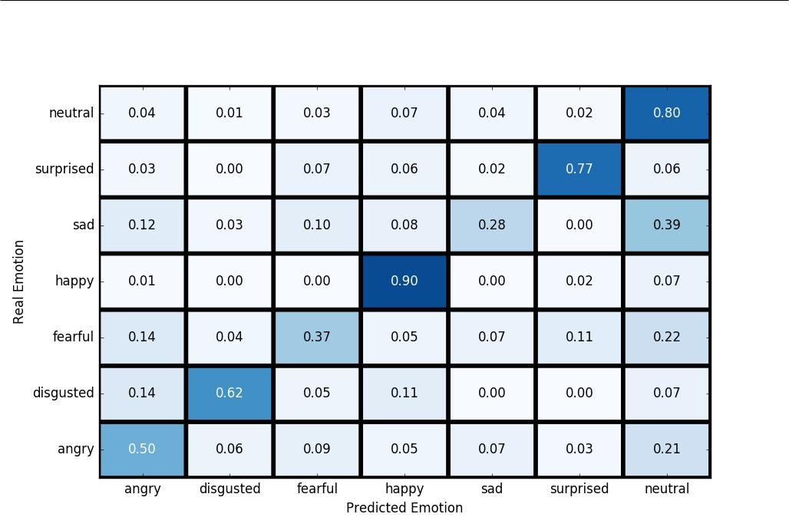

Şekil 17 Modelin performans matrisi.(dikey girdi, yatay çıktı)

Bu şekildeki ifadede bir duyguyu oluşturan tüm duyguların gerçekteki(dikey) ve tahmin(yatay) edilen oranları görülmektedir. Çok yüksek doğruluk oranları mutlu (% 90), doğal (% 80) ve şaşırmış (% 77) elde edilmiştir. Bunlar aslında insanlara göre en belirgin yüz ifadeleridir. Üzgün, korkulu ve öfkeli olanlar çoğunlukla nötr olarak yanlış sınıflandırılırlar. Görünüşe göre bu duygular birbirine benziyor. En düşük doğruluk üzüntü (% 28) ve korku için (% 37) gözlenir. Son olarak, dikkat çekicidir ki, eğitim setinde tiksindirilmiş etiketli verilerin yüzdesi düşük olsa da sınıflandırma oranı çok makuldür. Genel olarak, doğru sınıflandırmayı gösteren ana diyagonal, açıkça ayırt edilebilir.

# Canlı uygulama

OpenCV yüz tanıma programı [12] kullanılarak, gerçek zamanlı videodan en büyük görünen yüz izlenmekte, ayıklanmakta ve kullanılabilir 48x48'e ölçeklendirilmektedir. Bu veri daha sonra sinir ağı modelinin girdisine beslenir ve bu da çıkış katının değerlerini verir. Bu değerler, her duygunun kullanıcı tarafından çizilme olasılığını temsil eder. En yüksek değere sahip çıktı kullanıcının duygusu olarak kabul edilir ve ekranın solundaki bir ifadeyle gösterilir.

# GEREKSİNİM ANALİZİ DÖKÜMANI

**Proje İsterleri**

Gereksinim geliştirmede müşteri ihtiyaçları ve beklentileri çok önemlidir. Bu yüzden isterker düzgün şekilde belirlenmelidir.

Bu Proje için ihtiyaçlar:

Dataset

Model Eğitimi için gerekli 8 kategorideki büyük veri

Modeli eğitebilecek kapasiteye sahip bir donanım

İşlenmiş görüntünün analiz edilebilmesi ve canlı ortama uygunluğu için kamerada görüntü alabilme

**Proje ile İlgili Terimler**

**Model:** Yapay sinir ağımızın eğitilmiş verisidir**.**

**Epoch:** Ağın eğitim sırasında tekrarla çalışma sayısıdır.Kaç tekrar istersek epochu o şekilde belirleyebiliriz.

**Tensorflow: Yapay zeka kütüphanesidir.**

**Keras: Yapay zeka kütüphanesidir.**

**Aktivasyon Fonksiyonu:** Sinir ağımızın öğrenmesi sırasındaki matematiksel işlemler için seçtiğimiz fonksiyondur. ReLu,Sigmoid vb gibi örnekle gösterilebilir.Ağ için hangi fonksiyonla verimli sonuçlar elde edersek onu kullanabiliriz.

**Dataset :** Sinir ağımızı eğitmek için kullandığımız veriler topluluğudur.

# KAYNAKLAR

1. http://ahmetkakici.github.io/yazilim/yapay-sinir-aglarina-giris//
2. *http://docplayer.biz.tr/6797521-Noral-sistemlere-giris-ders-notu.html*
3. *https://ahmetkakici.github.io/yapay-sinir-aglari/yapay-sinir-aglarinin-siniflandirilmasi//*
4. http://docs.opencv.org/master/d7/d8b/tutorial_py_face_detection.html.
5. *https://www.tensorflow.org/versions/r0.11/api_docs/python/nn/activation_functions_*
6. http://tflearn.org/activations/
7. [*http://tflearn.org/optimizers/*](http://tflearn.org/optimizers/)
8. TFlearn. T earn: Deep learning library fea-turing a higher-level api for tensor ow. URL <http://tflearn.org/>.
9. A. Gudi. Recognizing semantic features in faces using deep learning. *arXiv preprint* *arXiv:1512.00743*, 2015.
10. OpenSourceComputerVision. Face de-tection using haar cascades. URL [http://docs.opencv.org/master/d7/d8b/](http://docs.opencv.org/master/d7/d8b/tutorial_py_face_detection.html) [tutorial_py_face_detection.html](http://docs.opencv.org/master/d7/d8b/tutorial_py_face_detection.html).
11. What is max pooling in convolutional neural networks?  
    [*https://www.quora.com/What-is-max-pooling-in-convolutional-neural-networks*](https://www.quora.com/What-is-max-pooling-in-convolutional-neural-networks)
12. OpenSourceComputerVision. Face de-tection using haar cascades. URL [http://docs.opencv.org/master/d7/d8b/](http://docs.opencv.org/master/d7/d8b/tutorial_py_face_detection.html) [tutorial_py_face_detection.html](http://docs.opencv.org/master/d7/d8b/tutorial_py_face_detection.html).
13. ImageNet Classification with Deep Convolutional Neural Networks[*http://papers.nips.cc/paper/4824-imagenet-classification-with-deep-convolutional-neural-networks.pdf*](http://papers.nips.cc/paper/4824-imagenet-classification-with-deep-convolutional-neural-networks.pdf)
14. *Matlab-goruntu-isleme-konvolusyon-prewitt-ve-sobel-filtreleri*[*http://www.erencelik.com/matlab-goruntu-isleme-konvolusyon-prewitt-ve-sobel-filtreleri/*](http://www.erencelik.com/matlab-goruntu-isleme-konvolusyon-prewitt-ve-sobel-filtreleri/)
15. *DeepLearning  
    http://deeplearning.net/tutorial/lenet.html*
16. J. Deng, W. Dong, R. Socher, L.-J. Li, K. Li, and L. Fei-Fei. Imagenet: A large-scale hierar-chical image database. In *Computer Vision and* *Pattern Recognition, 2009. CVPR 2009. IEEE Conference on*, pages 248{255. IEEE, 2009.
17. T. Ahsan, T. Jabid, and U.-P. Chong. Facial ex-pression recognition using local transitional pat-tern on gaborltered facial images. *IETE Tech-nical Review*, 30(1):47{52, 2013.
18. B. Fasel and J. Luettin. Automatic facial ex-pression analysis: a survey. *Pattern recognition*, 36(1):259{275, 2003.
19. A. Krizhevsky, I. Sutskever, and G. E. Hinton. Imagenet classication with deep convolutional neural networks. In *Advances in neural informa-tion processing systems*, pages 1097{1105, 2012.
20. D. Ciresan, U. Meier, and J. Schmidhuber. Multi-column deep neural networks for image classi cation. In *Computer Vision and Pat-tern Recognition (CVPR), 2012 IEEE Confer-ence on*, pages 3642{3649. IEEE, 2012.
21. Sağıroğlu, Ş., Beşdok, E., Erler, M., 2003. Mühendislikte Yapay Zeka Uygulamaları. İstanbul: Ufuk Yayınevi
22. R.P.Lippman, “An Introduction to Computing with Neural Nets” IEEE ASP Magazine, 4-22, April 1987
23. Tek Değişkenli Zaman Serileri Analizine Giriş; Prof. Dr. Süleyman Günay, Dr. Erol Eğrioğlu, Çağdaş Hakan Aladağ; Hacettepe Üniversitesi Yayınları – 2007
24. Haykin S., Neural Networks, Macmillan Collage Printing Company, New Jersey 1994
25. Y. Lv, Z. Feng, and C. Xu. Facial expression recognition via deep learning. In *Smart Comput-ing (SMARTCOMP), 2014 International Con-ference on*, pages 303{308. IEEE, 2014.
26. O. Langner, R. Dotsch, G. Bijlstra, D. H. Wig-boldus, S. T. Hawk, and A. van Knippenberg. Presentation and validation of the radboud faces database. *Cognition and emotion*, 24(8):1377{ 1388, 2010.